|  |
| --- |
| 2d61c447037aa333d5e5bf47d926bc91-s.png |
| "Implementacja Algorytmu Browna-Łomickiego" |
| Projekt Modelowanie Procesów Dyskretnych |
|  |
|  |
|  |

|  |  |
| --- | --- |
| **Michał Oleś** |  |
| **120271** |  |
| **Informatyka Stosowana Stopień 2** |  |
| **1 rok 1 semestr** |  |

|  |
| --- |
|  |

Spis treści

1.Zadanie projektowe 2

2.Graficzny interface użytkownika 2

3.Charakterystyka środowiska oraz opis technologii. 3

4. Opis Algorytmu 4

5.Przeprowadzone testy 5

6.Możliwy rozwój aplikacji 5

7.Wnioski 5

8.Bibligrafia 5

# 1.Zadanie projektowe

Projekt miał na celu zaimplementowanie algorytmu Browna-Łomickiego wraz z graficznym interfacem użytkownika.

Aplikacja miała umożliwiać wczytywanie danych z pliku oraz generować raport z wykresem Gantta.

# 2.Graficzny interface użytkownika

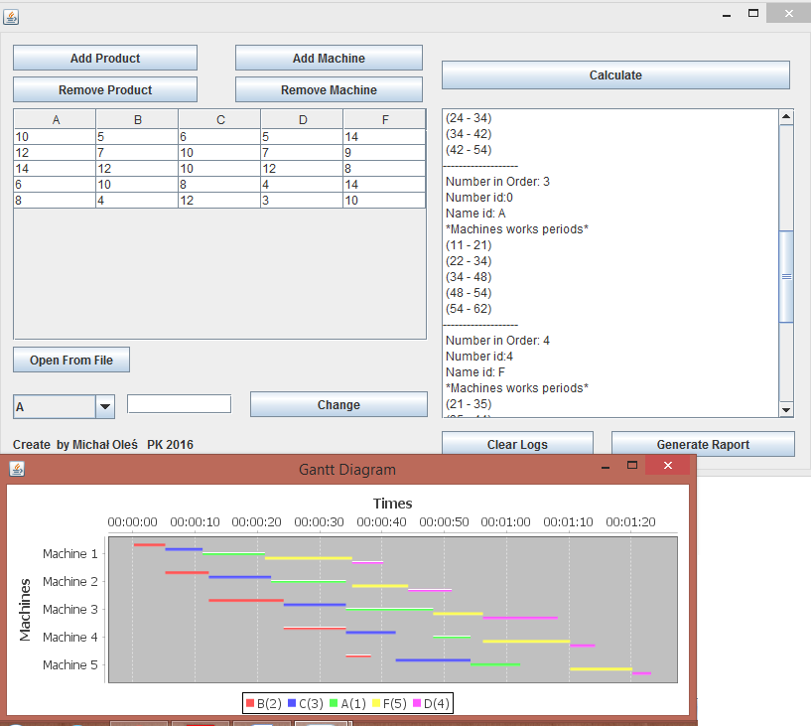

Aplikacja umożliwia zmianę zarówno liczby maszyn jak i ilość zadań. Pozwala ręcznie wprowadzać dane oraz wczytać je z pliku(Open From File). Umożliwia ponadto edycje etykiet produktów.

Aby zacząć obliczenia należy wcisnąć przycisk Calculate . Pojawią się wyliczenia oraz w nowym oknie wykres Gantta.

Aby wygenerować raport należy wcisnąć Generate Raport. Raport otworzy się w przeglądarce WWW.

# 3.Charakterystyka środowiska oraz opis technologii.

Do zaimplementowania algorytmu wykorzystałem język Java z uwagi na jego dużą przenoszalność aplikacji oraz bogatą bazę bibliotek.

Język Java zapewnia prawie taką samą szybkość obliczeń jak język C++ tak więc można go wykorzystać do bardzo dużych zadań np. 50 produktów 50 maszyn.

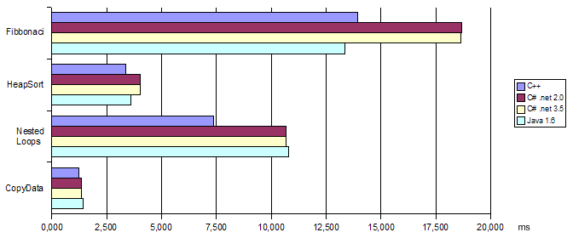

Do generowania wykresu Gantta wykorzystałem darmową bibliotekę jFreeChart.

# 4. Opis Algorytmu

I-zbiór numerów wyrobów I={1..m}

m-liczba wyrobów

n -liczba maszyn

W-dowolny podzbiór zbioru I

T(i,w)- czas wykonania zbioru W na i-tym stanowisku

Algorytm znajduje iteracyjnie kolejne najbardziej optymalne do wykonania sekwencje wykonywania produktów [ min(W{...}) ].

gdzie

$$i ϵ\{1..n\}$$

W{...} to $max⁡(g_{1}…g_{n}$)

$$g_{i}=T\left(i,w\right)+\sum_{j≠w}{t_{ij}+\min_{j≠w}{\sum_{k=i+1}^{n}{t_{kj}}}}$$

Po znalezieniu najkorzystniejszego do wykonania produktu uwzględniamy go w następnych krokach,

**Przykład.**

Jeśli mamy zbiór produktów 1,2,3,4.

To najpierw obliczamy W[1],W[2],W[3],W[4]. Jeśli najmniejszą wartość ma np. 3 to w następnym kroku liczymy W[3,1],W[3,2],W[3,4] i tak dalej do wyczerpania elementów.

Dla n musimy wykonać n-1 wykonań tego algorytmu.

Wartość W ostatniej iteracji to całkowity czas wykonania partii wyrobów.

# 5.Przeprowadzone testy

Do klasy implementującej algorytm zostały napisane testy jednostkowe sprawdzające poprawność obliczeń.

Dane to testu:

|  |  |  |  |  |  |
| --- | --- | --- | --- | --- | --- |
| n | **1** | **2** | **3** | **4** | **5** |
| **1** | 10 | 5 | 6 | 5 | 14 |
| **2** | 12 | 7 | 10 | 7 | 9 |
| **3** | 14 | 12 | 10 | 12 | 8 |
| **4** | 6 | 10 | 8 | 4 | 14 |
| **5** | 8 | 4 | 12 | 3 | 10 |

Wynik testu: 84

Wynik jest zgodny z wynikiem zawartym w źródle 1 oraz z moimi ręcznymi obliczeniami.

# 6.Możliwy rozwój aplikacji

Aplikacja napisana jest w sposób umożliwiający bezproblemową implementacje algorytmu z innym GUI graficznym oraz z inną biblioteką generującą wykres Gantta.

Algorytm można optymalizować za pomocą algorytmów do tego stworzonych.

Z uwagi na fakt, że kod aplikacji został udostępniony: https://github.com/mikoxp/pk-BrownLomicki

istnieje możliwość, że zostanie udoskonalona lub stanie się komponentem większej całości.

# 7.Wnioski

Rozwiązanie problemu metodą Browna-Łomickiego daje tak dobre wyniki, że można wykorzystywać ją do optymalizacji w nawet największych zakładach produkcyjnych.

Fakt że może dawać wyniki nie do końca optymalne rekompensuje mała złożoność obliczeniowa algorytmu.

# 8.Bibligrafia

1.Bogusław Filipowicz "Badania Operacyjne Wybrane metody obliczeniowe i algorytmy część 1" Kraków 1997